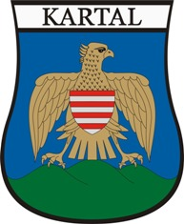
Lakossági tájékoztató útépítésről

Tisztelt Béke Utcai Lakosok !

Tájékoztatjuk Önöket, hogy Kartal Nagyközség Önkormányzata a PM_ONKORMUT_2018/73. elnevezésű pályázat keretében belterületi utak felújítására támogatást nyert.
A felújítási munka a Béke utcában várhatóan 2019. március 20-án kezdődik és március 25-én fejeződik be.
Az érintett időtartam alatt az utcában részleges forgalom-korlátozásra kell számítani.
Kérjük, hogy a felújítási munkák alatt az utcákban ne parkoljanak és működjenek együtt az ott dolgozókkal.
Az aszfaltozást követően az utca aszfaltburkolata 24 órán keresztül nem használható, ezért az érintett szakaszokon semmilyen járművel nem lehet közlekedni.
Valamennyiünk érdeke, hogy a település fejlődjön, szépüljön, az út felújítása pedig közérdeknek minősül, ezért mindenkitől megértést és türelmet kérünk.

Köszönettel:

Oláh Klára Mária
polgármester

